南充高中高2010级高二（下）第二次月考
生 物 试 题
命题人：严小惠
一、 选择题（每题1分，共60分）
１．下列关于利用苹果泥为材料探究温度对果胶酶活性影响的实验，叙述错误的是（ ）
A．该实验所用的果胶酶和纤维素酶都是一类酶的总称
B．该实验的因变量是苹果泥的出汁率，而pH、苹果泥的用量等属于无关变量
C．装有苹果泥的试管和果胶酶的试管混合前应进行恒温处理
D．如两个不同温度下苹果泥的出汁率不同，则该果胶酶的最适宜温度应在两温度范围内
2．水绵、蓝藻、黑藻全部（ ）
A．是真核生物 B．都能进行有丝分裂
C．都含有核糖体、DNA、RNA D．都含有叶绿体
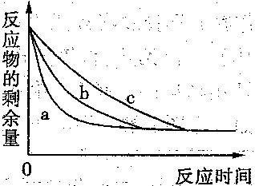
3．右图曲线表示一种酶在某种不同处理条件下催化某反应时反应物的剩余量和反应时间的关系，造成a、b、c曲线不同的原因不可能是（ ）
A．温度不同 B．pH不同
C．酶浓度不同 D．反应物浓度不同
4．下列有关ATP的叙述正确的是（ ）
A．乳酸菌细胞产生ATP的主要场所是线粒体
B．细胞连续分裂时，伴随着ATP与ADP的相互转化
C．光合作用暗反应合成有机物伴随ATP的合成
D．ATP分子由1个腺嘌呤和3个磷酸基组成
5．下列有关细胞的叙述，不正确的是（ ）
①硝化细菌、毛霉、水绵都是自养生物②能进行有氧呼吸的细胞一定含有线粒体③人的一生中，细胞分化的高峰期在青春期④蛙的红细胞、人脑细胞、洋葱根尖分生区的细胞并不都具有细胞周期，但这些细胞的成分却在不断地更新⑤蛔虫的新陈代谢类型为异养需氧型⑥哺乳动物成熟的红细胞能携带氧气，依靠无氧呼吸获得能量⑦人体皮肤细胞中，线粒体的总量少于肝细胞，因而皮肤细胞中的基因总数少于肝细胞
A．①②③⑤ B．②③④⑥⑦ C．①②③④⑤⑥⑦ D． ①②③⑤⑦
6．下列关于实验室果酒、果醋制作的叙述中，错误的是（ ）
A．果酒制作的菌种属于真核生物，而果醋制作的菌种属于原核生物
B．果酒制作需要的温度比果醋制作温度高
C．果酒和果醋制作过程中，相应菌种种群数量呈“S”型增长
D．醋酸菌在糖源充足和缺少糖源时都能产生醋酸
7．取适量干重相等的4份种子进行不同处理：甲风干；乙消毒后浸水萌发；丙浸水后萌发；丁浸水萌发后煮熟冷却、消毒。然后分别放入4个保温瓶中。一段时间后，种子堆内温度最高的是（ ）
A．甲 B．乙 C．丙 D．丁
8．青蛙垂体提取液中有促进雌蛙排卵的激素，该激素的作用器官是（ ）
A．甲状腺 B．胰腺 C．卵巢 D．肾上腺
9．关于人体激素的叙述，错误的是（ ）
A．激素在人体内作为信息物而发挥作用
B．激素在人体内含量较低，但有高效的生物催化作用
C．甲状腺激素除了促进人体产热，还有其他生理效应
D．正常人体内，激素的分泌受反馈调节
10．结核杆菌感染人体并侵入细胞后会引起结核病，体内接触该靶细胞并导致其裂解的免疫细胞是（ ）
A．浆细胞 B．T淋巴细胞 C．B淋巴细胞 D．效应T细胞
11．下列有关人体水分调节的叙述中，正确的是（ ）
A．大量饮水，则抗利尿激素分泌增多 B．渴觉中枢兴奋，则抗利尿激素分泌减少
C．抗利尿激素分泌减少，则尿量增多 D．细胞外液浓度降低，则尿量减少
12．用稀释涂布平板法来统计样品中尿素分解菌的数目，为了提高实验结果的可信度，往往要设置对照，对于对照组的要求不包括哪项（ ）
A．对照组培养基也严格灭菌，且不接触任何生物
B．对照组和实验组培养基放在相同的条件下培养
C．所用培养基成分及pH大小完全与实验组一致
D．培养基的量的多少与实验组必须绝对相同
13．艾滋病已成为威胁人类健康的一大杀手，下列有关艾滋病的说法正确的是（ ）
A．与艾滋病患者拥抱一定会传染艾滋病
B．HIV在离开人体后能存活很长时间，危害极大
C．HIV主要攻击人体内的T细胞，最终使人丧失免疫功能
D．HIV主要由DNA、RNA和蛋白质构成，但没有核糖体
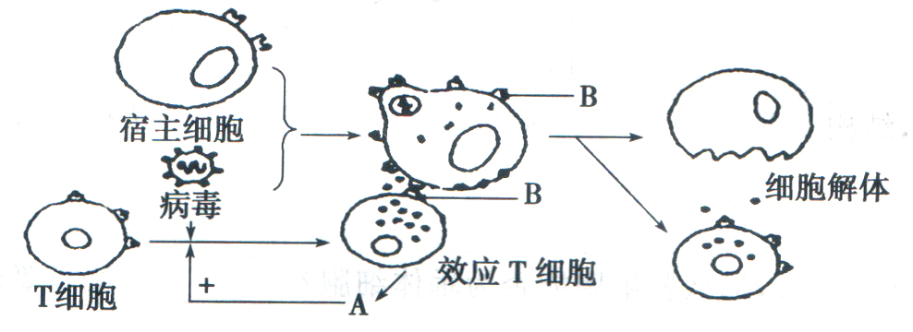
14．如下图是高致病性禽流感病毒H₅N₁进入人体后发生免疫反应的图解，图中A、B为有关物质。以下分析正确的是（ ）
A．禽流感病毒H₅N₁入人体后，T细胞细
胞周期变短
B．效应T细胞与靶细胞密切接触依赖B
物质，B物质的化学本质是脂质
C．T细胞成熟于骨髓，它在人体免疫应答
中具有识别、呈递抗原及增殖分化的功能
D．A物质为抗体，最终将禽流感病毒H₅N₁清除
15．研究发现，胰岛素必须与细胞膜上的胰岛素受体结合，才能调节血糖平衡。如果人体组织细胞膜缺乏该受体，则可能导致（ ）
A．细胞减缓摄取血糖，血糖水平过高 B．细胞减缓摄取血糖，血糖水平过低
C．细胞加速摄取血糖，血糖水平过高 D．细胞加速摄取血糖，血糖水平过低
16．下列关于体温调节的叙述，正确的是（ ）
A．大脑皮层是调节体温的主要中枢 B．人在剧烈运动时主要产热方式是骨骼肌的收缩
C．温觉感受器只分布于皮肤 D．降低新陈代谢是人在炎热环境中散热的主要方式
17．下列有关造血干细胞中物质运输的途径，可能存在的是（ ）
A．吸收的葡萄糖：细胞膜→细胞质基质→线粒体
B．合成的细胞膜蛋白：高尔基体→核糖体→细胞膜
C．转录的mRNA：细胞核→细胞质基质→高尔基体
D．合成的DNA聚合酶：核糖体→细胞质基质→细胞核
18．下图表示的是光照强度与光合作用强度之间关系的曲线，该曲线是通过实测一片叶子在不同光照强度条件下的CO₂吸收和释放的情况。你认为下列四个选项中，能代表细胞中发生的情况与曲线中AB段相符的是（ ）
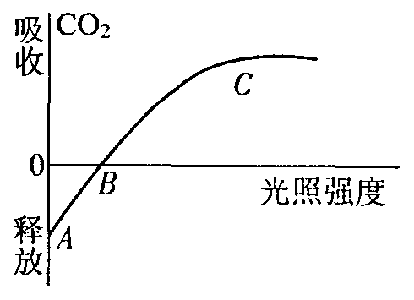
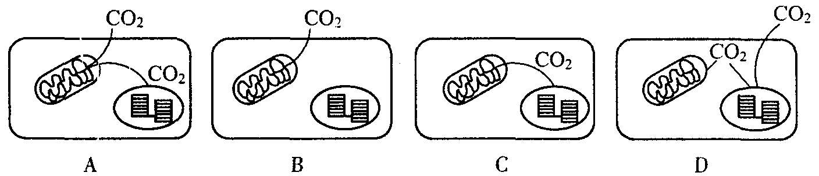

19．生物体的稳态是指在神经—体液—免疫的调节作用下，通过各个组织器官的协调活动，
共同维持内环境相对稳定的状态，下列有关说法正确的是（ ）
A．激素、递质和氨基酸都属于人体内环境的组成成分
B．肾上腺、甲状腺、泪腺产生的分泌物，均能直接排放到内环境
C．毛细淋巴管细胞生活的内环境包括血浆和淋巴
D．血糖浓度、尿液浓度、体内温度、细胞外液渗透压的相对稳定都属于内环境的稳态
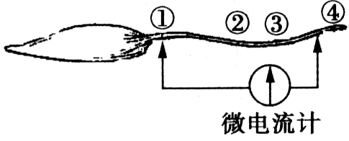
20．取新鲜的神经一肌肉标本（实验期间用生理盐水湿
润标本）设计了右面的实验装置图（②位于两电极
之间的正中心）。在图中①、②、③、④四点分别给
以适宜的刺激，下列实验判断错误的是（ ）
A．在①处给以适宜刺激，电流计发生两次方向相反的偏转
B．在②处给以适宜刺激，电流计不偏转
C．在③处刺激，肌肉收缩，在神经——肌肉接头处（神经—肌肉接头类似于突触）信息传递方式是电信号→化学信号→电信号
D．在④处刺激，可以得出兴奋在神经纤维上是双向传导的结论
21．下列过程发生在人体内环境中的是（ ）
A．神经递质与受体结合 B．葡萄糖脱氢分解产生丙酮酸
C．食物中的蛋白质经消化被分解成氨基酸 D．胰岛细胞合成胰岛素
22．下面是有关燕麦实验的示意图。图中所示燕麦胚芽鞘的某些部位纵向插入了云母片。请分析图中a至f的琼脂块中，生长素含量正确的一组（ ）
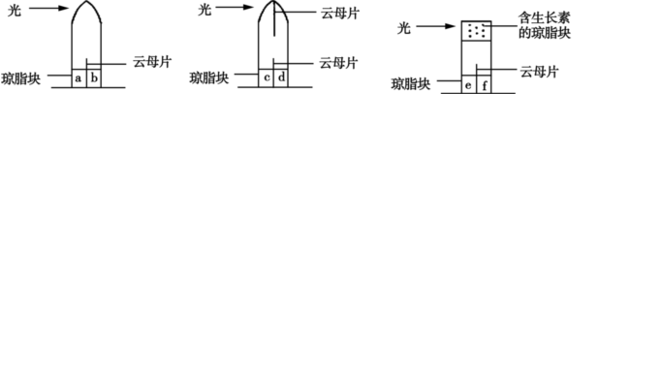

A．ａ＜ｂ、ｃ＝ｄ、ｅ＜ｆ B．ａ＜ｂ、ｃ＝ｄ、ｅ＝ｆ
C．ａ＜ｂ、ｃ＜ｄ、ｅ＝ｆ D．ａ＞ｂ、ｃ＝ｄ、ｅ＜ｆ
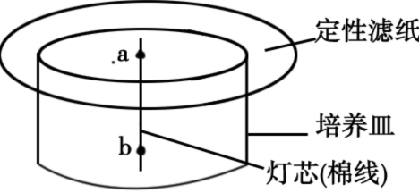
23．如图表示某同学做“叶绿体中色素的提取和分离”的实验改进装置，下列与之有关的叙述中，错误的是（ ） 
A．应向培养皿中倒入层析液
B．应将滤液滴在a处，而不能滴在b处
C．实验得到的若干个同心圆中，最小的一个圆呈橙黄色
D．实验结果应得到四个不同颜色的同心圆(近似圆形)
24．用¹⁵N标记含有1000个碱基的DNA分子，其中有胞嘧啶60个，该DNA分子在¹⁴N的培养基中循环了4次。其结果不可能的是（ ）
A．含有¹⁵N的DNA分子占1/8 B．含有¹⁴N的DNA分子占7/8
C．复制过程中需腺嘌呤脱氧核苷酸6600个 D．复制结果共产生16个DNA分子
25．人体甲状旁腺分泌甲状旁腺素，当人体血钙浓度下降时，甲状旁腺素分泌增加，作用于骨和肾脏使血钙浓度上升。甲状腺C细胞分泌降钙素，当血钙浓度上升时，降钙素分泌增加，作用于骨等使血钙浓度下降。下列关于血钙的叙述，错误的是（ ）
A．血钙浓度降低可引起肌肉抽搐
B．甲状旁腺素和降钙素对血钙的调节表现为协同作用
C．人体血钙浓度在体液调节下处于动态平衡
D．食物中的钙可以通过消化道吸收进入血液
26．下列关于植物组织培养的叙述中，错误的是（ ）
A．培养基中添加蔗糖的目的是提供营养和调节渗透压
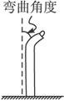
B．培养基中的生长素和细胞分裂素影响愈伤组织的生长和分化
C．同一株绿色开花植物不同部分的细胞经培养获得的愈伤组织基因相同
D．离体器官或组织的细胞都必须通过脱分化才能形成愈伤组织
27．在5个相同的琼脂块上分别放置1～5个水稻胚芽鞘尖端，几小时后将这些琼脂块分别紧贴于5个切去尖端的胚芽鞘切面一侧，经暗培养后，测定胚芽鞘弯曲角度（如图所示）。正确的结果是（ ）
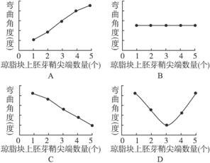

28．在光亮处用同一种培养液分别培养单细胞绿藻和单细胞的
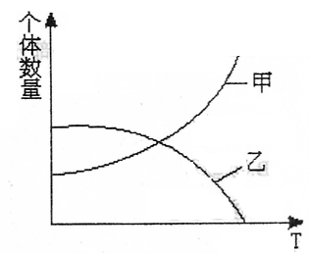
酵母菌，其结果如下图所示（甲为绿藻，乙为酵母菌）。
造成这种结果的主要原因是培养液中（ ）
A．缺少无机盐
B．氧气含量太高
C．缺少有机养分
D．不含二氧化碳
29．切除成鼠体内的甲状腺，10天后将其与没有切除甲状腺的老鼠相比，其物质代谢能力大大下降；若切除5天后，连续给老鼠注谢一定量溶于某溶剂中的甲状腺激素，5天后再观察，发现其物质代谢能力没有下降，由此可以推测，甲状腺激素能增强物质代谢能力。为了证明这一推论，有必要再进行其他几组对照实验，以作观察比较。你认为下列最适宜对照实验组的是（ ）
A．既不切除老鼠体内的甲状腺，又未注射甲状腺激素
B．增加甲状腺激素的注射量后进行切除手术，过5天后再移植甲状腺
C．从切除老鼠体内的甲状腺后的第5天开始，只注射用于该实验的溶剂
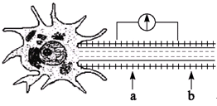
D．将溶解于另一种溶剂（与上述溶液不同）的甲状腺激素注射到刚做完切除手术的老鼠体内
30．右图为测定神经元电位变化的示意图，
刺激图中a、b两点，指针偏转的次数
分别是（ ）
A．1、1 B．1、2 C．2、2 D．2、1
31．只有在保持细胞活性的条件下，才能显示细胞中某物质或结构的实验是（ ）
A．苏丹Ⅲ染色观察花生种子子叶细胞中的脂肪
B．龙胆紫染色观察洋葱根尖分生区细胞的有丝分裂
C．健那绿染色观察动物细胞的线粒体
D．甲基绿、派洛宁（呲罗红）染色观察动物细胞中的DNA和RNA
32．一个初级精母细胞在减数分裂的第一次分裂时，有一对同源染色体不发生分离，所形成的次级精母细胞减数分裂的第二次分裂正常；另一个初级精母细胞减数分裂的第一次分裂正常，减数第二次分裂时，在两个次级精母细胞中，有一个次级精母细胞的1条染色体姐妹染色单体没有分开。以上两个初级精母细胞可产生染色体数目不正常的配子（以下简称不正常的配子）。上述两个初级精母细胞减数分裂的最终结果应当是（ ）
A．两者产生的配子全部都不正常
B．前者产生一半不正常的配子，后者产生的配子不正常
C．两者都产生一半不正常的配子
D．前者产生全部不正常的配子，后者只产生一半不正常的配子
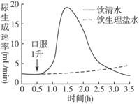
33．右图中曲线表示某健康成年人分别饮1升清水及饮
1升生理盐水后的尿生成速率。错误的叙述是（ ）
A．饮清水后约1 h，尿生成速率达到峰值
B．饮清水后0.5 h，血液中的抗利尿素浓度降低
C．在3 h内，饮清水较饮生理盐水产生的尿量多
D．3 h后两条曲线将不再交叉或重叠
34．关于甲型H₁N₁流感病毒与H₅N₁禽流感病毒的有关
比较，错误的是（ ）
A．均使感染者发烧，因此两者抗原相同
B．感染不同的人后所引起的患病程度可能不同
C．感染正常人体后均能引发特异性免疫反应
D．均可能发生基因突变而改变传染性
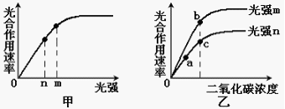
35．图甲表示A植物光合速率受光照强度影响的变化曲线。图乙表示A植物光合速率在不同光照强度环境条件下，光合速率受CO₂浓度影响的变化曲线。a点与c点相比较，c点时叶肉细胞中C₃的含量；b点与c点相比较，b点时叶肉细胞中C₅的含量依次是（ ）
A．高、高 B．低、基本一致
C．低、高 D．高、基本一致
36．有甲、乙两组等量的酵母菌，甲组酵母菌进行有氧呼吸，乙组酵母菌进行发酵。若它们消耗了等量的葡萄糖，则它们放出的CO₂之和与它们消耗的O₂之和比为（ ）
A．1∶1 B．3∶0 C．6∶0 D．4∶3
37．水稻（基因型为AaBb）的花药通过无菌操作，接入试管，经过如下过程培育试管苗。以下选项中正确的是（ ）
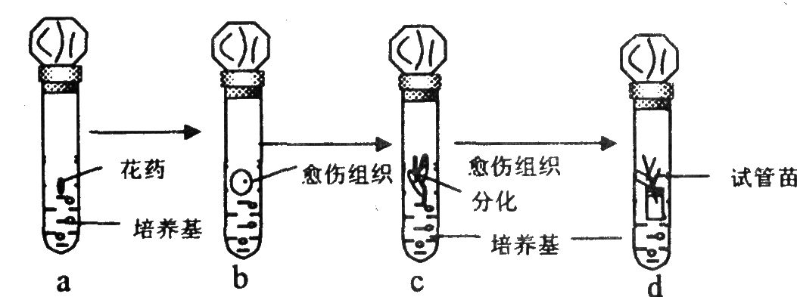

A．a用花药离体培养法获得单倍体植株b通过有丝分裂产生愈伤组织；c培养基中至少应有乙烯和脱落酸；d试管苗的生长发育不需要光照
B．a用花药离体培养法获得二倍体植株；b通过减数分裂产生愈伤组织；c培养基中至少应有生长素和细胞分裂素；d试管苗的生长发育不需光照
C．a用花药离体培养法获得单倍体植株；b通过有丝分裂产生愈伤组织；c培养基中至少应有生长素和细胞分裂素；d试管苗的生长发育需要光照
D．d试管苗的基因型有2种
38．关于核酸结构和功能的叙述正确的是（ ）
A．转运RNA一般呈三叶草形状，只含3个碱基
B．真核生物中，DNA和RNA都能控制生物性状
C．含有核酸的细胞器只可能是叶绿体和线粒体
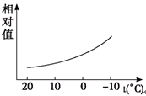
D．禽流感病毒的RNA能控制其蛋白质的合成
39．当人所处的环境温度从20℃降至-10℃时，其下列各项生理变化与右图变化趋势相符的是（ ）
①皮肤血管血流量的变化 ②身体耗氧量的变化
③肾上腺素分泌量 ④汗腺的分泌量 ⑤尿量
⑥酶的活性
A．①④⑥ B．②③⑤ C．①③⑥ D．②④⑤
40．关于提取β-胡萝卜素的实验流程，叙述错误的是（ ）
A．萃取过程中在加热瓶口安装冷凝回流装置，是为了防止加热时有机溶剂的挥发
B．萃取胡萝卜素的有机溶剂应该具有较高的沸点，能够充分溶解胡萝卜素，并且不与
水混溶
C．为了提高萃取的效率，可以适当的提高温度，可以采用酒精灯直接加热的方法
D．浓缩的过程是为了把萃取剂与胡萝卜素分开
41．某种蛋白酶是由129个氨基酸脱水缩合形成的蛋白质，下列叙述正确的是（ ）
A．该蛋白酶分子结构中至少含有129个氨基和129个羧基
B．该蛋白酶溶液与双缩脲试剂发生作用，产生紫色反应
C．利用透析法纯化该蛋白酶时，应以蒸馏水作为透析液
D．用含该蛋白酶的洗衣粉去除油渍，效果比其他类型加酶洗衣粉好
42．下列有关细菌培养的叙述，正确的是（ ）
A．在琼脂固体培养基上长出的单个菌落含有多种细菌
B．大肠杆菌菌落在伊红美蓝培养基中呈现蓝色
C．向液体培养基中通人氧气能促进破伤风杆菌的生长
D．用稀释涂布平板法统计的菌落数往往比活菌的实际数目低
43．以洋葱表皮细胞为材料，分别用0.3g/mL的蔗糖溶液．0.5g/mL的蔗糖溶液．0.3g/mL的尿素溶液及清水加以处理。m时开始用四种溶液分别处理洋葱表皮细胞；n时再一次用清水处理之前被处理过的洋葱表皮细胞，测得的洋葱表皮细胞原生质体体积的变化如图所示，图中代表尿素处理结果的是（ ）
n
m
a
b
c
d
实验的时间
原生质体体积
A．a B．b C．c D．d
44．血红蛋白提取实验中，样品处理的正确操作是（ ）
A．红细胞的洗涤→血红蛋白的释放→分离血红蛋白溶液→透析
B．红细胞的洗涤→分离血红蛋白溶液→血红蛋白的释放→透析
C．红细胞的洗涤→透析→血红蛋白的释放→分离血红蛋白溶液
D．透析→红细胞的洗涤→血红蛋白的释放→分离血红蛋白溶液
45．下表是某同学为验证酶的专一性而设计的实验方案，a～d代表试管，①～⑦代表实验步骤。对该实验方案的有关评价，错误的是（ ）
 | a | b | c | d
① | 淀粉溶液2ml | 蔗糖溶液2ml | 唾液淀粉酶溶液2ml | 唾液淀粉酶溶液2ml
② | 50～65℃温水中水浴加热10min
③ | 将c倒入a，将d倒入b
④ | 50～65℃温水中水浴加热10min
⑤ | 加入现配的斐林试剂溶液2ml
⑥ | 37℃恒温水浴
⑦ | 观察并记录颜色变化

A．试管中溶液颜色的变化属于因变量 B．②和④会影响酶的活性
C．②﹑④和⑥的温度设置错误 D．b试管出现砖红色沉淀
46．某多肽，经测定其分子式为C₂₁H_{x}O_{y}N₄S₂(无二硫键）。已知该多肽是由下列氨基酸中的几种作为原料合成的：苯丙氨酸（C₉H₁₁NO₂)，天冬氨酸（C₄H₇NO₄），亮氨酸（C₆H₁₃NO₂），丙氨酸（C₃H₇NO₂），半胱氨酸（C₃H₇NO₂S)，下列有关叙述错误的是（ ）
A.控制该多肽合成的基因中至少含有24个碱基
B.该多肽中氢原子数和氧原子数分别为32和5
C.合成该多肽的场所是核糖体，该多肽中不止一个羧基
D.该多肽中有3个肽键，该多肽水解后形成3种氨基酸
47．下图中甲、乙模型分别代表人体体液中物质交换、人体细胞间的信息传递，分析以下说法正确的是（ ）
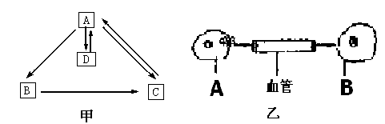
A．甲图中D表示细胞内液，A表示血浆
B．如果乙图中B表示胰岛细胞，则A可
以表示下丘脑细胞
C．人体过敏反应时，甲图中的A增加导
致组织水肿
D．乙图中激素的传递都需要细胞膜上载体的协助
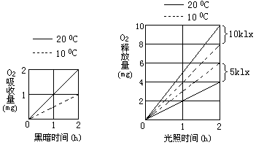
48．将某种绿色植物的叶片，放在特定的实验装置中，研究其在10℃、20℃的温度条件下，分别置于5klx、10klx光照和黑暗条件下的光合作用和呼吸作用，结果如图所示。据图所作的下列推测，正确的是（ ）
A．该叶片在20℃、10klx的光照下，每小
时光合作用固定的CO₂量约是8.25mg
B．该叶片在5klx光照下，10℃时积累的有机物比20℃时少
C．该叶片在10℃、5klx的光照下，每小时光合作用所产生的氧气量是3mg
D．该叶片呼吸速率与温度和光照时间均成正比
49．下列与生物膜结构和功能有关的说法正确的是（ ）
A．生物膜是生物体内所有膜结构的统称，其化学组成基本相同，结构大体相似
B．洋葱表皮细胞处于质壁分离状态时，细胞膜外液体浓度一定高于细胞液浓度
C．通常青春期人体性腺细胞膜上运输性激素的载体蛋白数量要比幼年和老年时期要多
D．胰岛B细胞的细胞膜上没有运输胰岛素的载体蛋白，有感受胰高血糖素的受体蛋白
50．下列有关实验的叙述中，正确的是（ ）
A．叶绿体中色素的分离实验结果显示：色素含量最少的是呈橙黄色的胡萝卜素
B．双缩脲试剂使用时要先把甲液（0.1g/mL的NaOH溶液）和乙液（0.05g/mL的CuSO₄溶液）混合均匀
C．检测CO₂产生的多少可以使用重铬酸钾，看产生灰绿色的时间长短
D．脂肪的鉴定实验中需用显微镜才能看到被苏丹Ⅳ染成橘黄色的脂肪滴
51．研究揭示，与病毒和肿瘤作战的T细胞，具有短期保护和长期保护的分工。当研究人员捕捉到刚刚分化的T细胞时，T细胞相反的两极分别生成了两类不同的蛋白，一类蛋白带有“战士”的分子标记，另一类显示“记忆细胞”的特性，而记忆T细胞能潜伏多年，以防备未来的异物入侵。下列关于记忆T细胞的说法正确的（ ）
A．记忆T细胞再次受到相同抗原刺激后，能够迅速地产生大量的抗体
B．记忆T细胞一旦产生就能够永久记忆
C．记忆T细胞能够呈递抗原并激活靶细胞内的溶酶体酶
D．记忆T细胞和效应T细胞相比，细胞中的DNA相同，RNA不同
52．下图表示人体的特异性免疫过程，依据此图，请指出正确的选项是（ ）
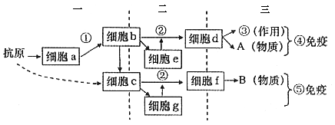

A．能特异性识别抗原的细胞有b、c、d、e、f、g
B．二代表增殖分化阶段，该阶段反应的主要场所是淋巴结等外周免疫器官
C．A、B物质都能与相应的抗原发生特异性结合，发挥免疫效应
D．对切除胸腺的小鼠进行大剂量的X射线照射，导致小鼠丧失全部特异性免疫功能，通过输入细胞f可使⑤完全恢复
53．下图左侧为燕麦胚芽鞘所做的处理，那么一段时间后，右侧①、②、③在图示位置时，其生长情况依次是（ ）
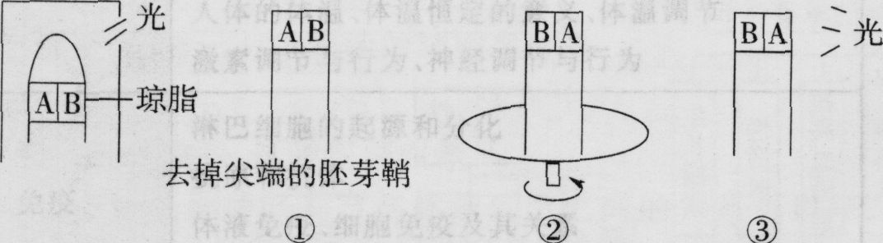

A．向右弯曲、向右弯曲、向右弯曲 B．向右弯曲、直立生长、向左弯曲
C．向左弯曲、直立生长、向右弯曲 D．向右弯曲、向左弯曲、向左弯曲
54. 右图为人体神经系统的部分示意图，据图分析下列说法正确的是（ ）
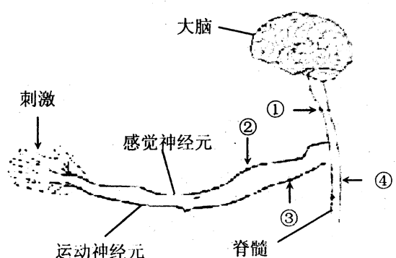
A. 神经冲动在反射弧上的单向传递取决于
轴突的结构和功能特点
B. 脊髓缩手反射中枢受损时，刺激图中
③处仍可产生正常的反射活动
C. 如果①处受损则人体不能产生相应感
觉，但是能够对图中刺激作出反应
D. 被针刺后缩手和害怕被针刺而缩手都
是需要大脑皮层参与的非条件反射
55．植物激素中的赤霉素能诱导α—淀粉酶的产生，促
进种子萌发；6—甲基嘌呤是mRNA合成的抑制剂。
分别用三组试剂对种子进行处理：a.赤霉素；b.赤霉
素和脱落酸；c.赤霉素和6—甲基嘌呤（6—甲基嘌
呤在第11小时加入，见图中“↓”）。结果如图所示，
下列说法正确的是（ ）
A．种子的萌发只受赤霉素的调节
B．6—甲基嘌呤可抑制α—淀粉酶的产生
C．脱落酸作用机理是促进mRNA的合成
D．对α—淀粉酶的合成，脱落酸与赤霉素表现为协同作用
56．右图表示人体生命活动调节过程的示意图，请据图判断下列说法中正确的是（ ）
A．该图可以表示体液调节或神经调节的过程
细胞1
血管
细胞2
B．如果细胞1是垂体细胞，细胞2可以表示甲状腺细胞
C．如果细胞1是胰岛A细胞，则细胞2只能表示肝细胞
D．细胞1的分泌物，只能是蛋白质类物质
57．下列有关提取和分离血红蛋白的实验叙述错误的是（ ）
A．该实验的材料必须选用鸡血
B．通过透析法可以去除样品中分子质量较小的杂质，此为样品的粗提取
C．凝胶色谱法是利用蛋白质的相对分子质量的大小分离蛋白质
D．电泳法是利用各种分子带电性质的差异及分子的大小和形状不同进行分离
58．下列有关人体糖代谢及调节的叙述，正确的是（ ）
A．血糖浓度升高能使胰岛A细胞分泌活动增强
B．饥饿时首先被利用的是肌糖元，其后是脂肪
C．糖类分解释放的能量的主要贮存形式是ATP
D．多食少动，糖类易转变成脂肪和必需氨基酸
59．下列关于实验原理和技术操作的叙述中正确的是（ ）
A．萨克斯的半叶法实验中需要先将叶片摘下置于暗处，以消耗掉叶片中原有的各种有机物
B．使用显微镜时，当由低倍物镜换成高倍物镜时，视野变暗，此时应调节反光镜和通光孔使视野变亮
C．在凝胶色谱法分离过程中，血红蛋白比分子量较小的杂蛋白移动快
D．鉴定可溶性还原糖所用的斐林试剂可以用于蛋白质的鉴定，只是使用的方法不同
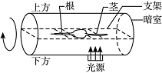
60. 将一玉米幼苗固定在支架上，支架固定在温、湿度适宜且底部有一透光孔的暗室内，从下图所示状态开始，光源随暗室同步缓慢匀速旋转，几天后停止于起始位置。此时，幼苗的生长情况是（ ）
A．根水平生长，茎向上弯曲
B．根向下弯曲，茎向上弯曲
C．根水平生长，茎向下弯曲
D．根向下弯曲，茎向下弯曲

///////////////////////////////////////////////////////////

线
封
密
南高__________级________班 姓名________________ 学号_____________ 考号
→
二、填空题（每空2分，共40分）
61.Ⅰ．草莓生产上传统的繁殖方式易将所感染的病毒传播给后代，导致产量降低，品质变差。运用微型繁殖技术可以培育出无病毒幼苗。草莓微型繁殖的基本过程如下：
外植体愈伤组织芽、根植株
请回答：
（1）培育无病毒草莓苗时，一般选取_________作为外植体，其依据是 。
（2）过程①是指________，常用的MS培养基主要成分包括大量元素、微量元素和______，在配制好的培养基中，常常需要添加________，有利于外植体启动细胞分裂形成愈伤组织。接种后2-5d，若发现外植体边缘局部污染，原因可能是__________。
（3）过程②发生的原因是 。愈伤组织在诱导生根的培养基中未形成根，但分化出了芽，其原因可能是_____________。
Ⅱ．商品化植酸酶主要来自微生物。在产酶菌株筛选过程中，常在基本培养基中添加不溶于水的植酸钙制成固体平板，植酸钙被植酸酶分解后可在平板上产生_________，可根据其大小选择目的菌株，所得菌株需要进一步测定植酸酶活性。活性测定可以植酸钠作为底物，活性可用一定条件下单位时间的___________________________表示。
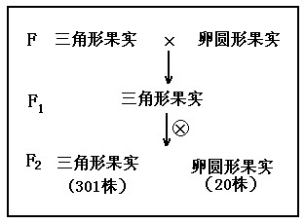
62．荠菜的果实形状有三角形和卵圆形两种，该性状的遗传涉及两对等位基因，分别用A、a和B、b表示。为探究荠菜果实形状的遗传规律，进行了杂交实验（如图）。
P

（1）图中亲本基因型为____________________。根据F₂表现型比例判断，荠菜果实形状的遗传遵循_________________________。F1测交后代的表现型及比例为__________________。另选两种基因型的亲本杂交，F₁和F₂的性状表现及比例与图中结果相同，推断亲本基因型为________________________。
（2）图中F₂三角形果实荠菜中，部分个体无论自交多少代，其后代表现型仍为三角形果实，这样的个体在F₂三角形果实荠菜中的比例为_______________________；还有部分个体自交后发生性状分离，它们的基因型是_____________________________。
（3）现有3包基因型分别为AABB、AaBB、和aaBB的荠菜种子，由于标签丢失而无法区分。根据以上遗传规律，请完成实验方案确定每包种子的基因型。有已知性状（三角形果实和卵形果实）的荠菜种子可供选用。
实验步骤：
①用三包种子长成的植株分别与__________________（填表现型）果实种子长成的植株杂交，得F₁种子：
②F₁种子长成的植株自交，得F₂种子；
③F₂种子长成植株后，按果实形状的表现型统计植株的比例 。
结果预测：
Ⅰ如果_______________________________________________则包内种子基因型为AABB；
Ⅱ如果_______________________________________________则包内种子基因型为AaBB；
Ⅲ 如果_______________________________________________则包内种子基因型为aaBB。

答案：
1-5DCDBA 6-10BCCBD 11-15CDCAA 16-20BDAAD 21-25ABCBB
26-30CACCC 31-35CDDAA 36-40DCDBC 41-45BDBAD
46-50CCADA 51-55DBDCB56-60BACBC
61. Ⅰ.⑴ 茎尖（分生区） 分生区病毒含量极少甚至没有
⑵ 脱分化 有机物 植物激素 外植体消毒不彻底
⑶基因的选择性表达 培养基中生长素类物质和细胞分裂素类物质用量的比值偏低
Ⅱ.透明圈 植酸钠的消耗量（减少量）或磷酸（肌醇）的生成量（产量）

62（１）ＡＡＢＢ和aabb 基因自由组合定律 三角形：卵圆形＝３：１ ＡＡbb和aaＢＢ
（２）７／１５ ＡaＢb、Ａabb和aaＢb
（３）卵圆形
F2三角形与卵圆形果实植株的比例约为15：1
F2三角形与卵圆形果实植株的比例约为27：5
F2三角形与卵圆形果实植株的比例约为3：1

()

